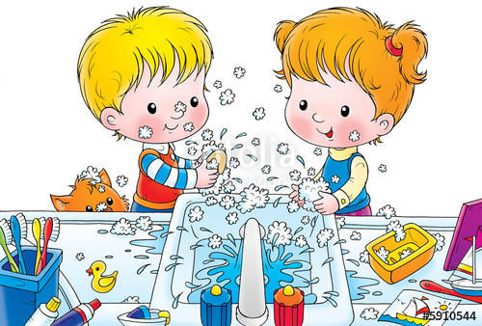
В соответствии с годовым планом работы ДОУ 13 ноября 2018 года в музыкальном зале состоялся семинар-практикум для педагогических работников, на котором воспитатель второй младшей группы Хорева Александра Александровна поделилась с коллегами опытом работы по теме «Игры с водой, как одно из средств здоровьесберегающих технологий, для всех возрастных групп».
Воспитатель рассказала, что игры с водой можно включать во все виды здоровьесберегающих технологий: в релаксацию, в различные виды гимнастик, в самомассаж, в подвижные и спортивные игры …, что немаловажно, ввиду высокой заболеваемости детей в группах. Тема актуальна еще и потому, что сегодня дети, к сожалению, очень мало играют с водой, так как при выборе развивающей среды дома, родители отдают предпочтение компьютерным технологиям, а родители – сторонники здорового образа жизни зачастую обладают недостаточными знаниями в области физического и психического развития малыша, укрепления его здоровья. Александра Александровна поведала о положительном влиянии воды и игр с ней для воспитанников, упомянула о такой важной процедуре для сохранения и укрепления здоровья, как закаливание, особое внимание уделила закаливанию рук в группах раннего развития. Дала рекомендации по практическому использованию игр с водой в образовательном процессе для каждой возрастной группы. Воспитатели старших и подготовительных групп на какое-то мгновение превратились в детей, приняли участие в игре с водой «Быстроходные катера».
Семинар прошел в дружелюбной, комфортной обстановке. Педагоги поблагодарили Хореву Александру Александровну за выступление, отметили, что детям, ввиду благотворного влияния воды на их здоровье и психоэмоциональное состояние необходимо играть по возможности чаще, тем более, что вода притягивает детей как магнит, и малыши очень любят взаимодействовать с нею.
